Invitasjon til
Familiedag på Guldstølen
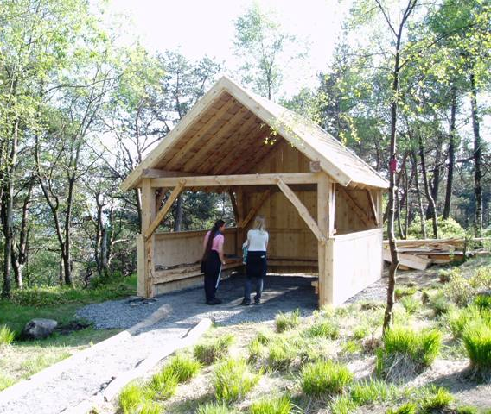
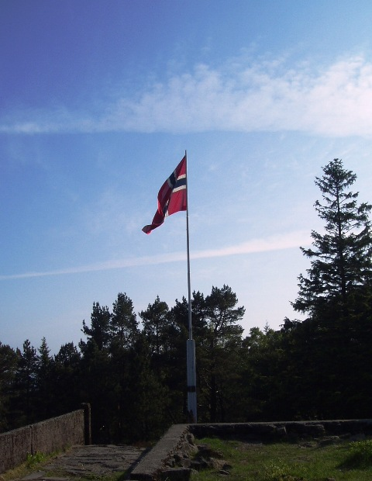

Speidere, foreldre, søsken inviteres herved til familiedag på Guldstølen.

Sted: Guldstølen
Dato: Søndag 21. september 2014
Klokken: 11:00

Program for dagen:

- Flaggheis
- Scouts own
- Familieløype med poster
- Klatreløype
- Grilling av pinnebrød
- Utdeling av premier til løypene kl 13.00
- Avslutning ca kl 14:00

Det blir felles gange fra Rimi ved Tjørnhaugen kl 10:15 for de som ønsker å gå opp i fellesskap. Vi vil også trenge litt hjelp med bæring av fellesutstyr her i fra.

Ta med dere klær etter værforholdene, sitteunderlag, krus, kniv, papir og blyant.

Med speiderhilsen
Bønes Speidergruppe

